„Viščiukų“ gr. Auklėtojos/mokytojos : T.Kaunienė, A.Pastelienė

Laikotarpis 2020.03.23 - 2020.03.27

Tema: „Ačiū, Daktare“.

Tikslas. Sritys: Sakytinė kalba, estetinis suvokimas, emocijų suvokimas ir raiška, aplinkos pažinimas.
Uždaviniai:
- Padėkoti gydytojams už rūpestį ir pasiaukojimą, kovojant su pandemija visame pasaulyje.
- Pdėkoti visais įmanomais būdais ir palinkėti vieni kitiems sveikatos, skiriant savo darbelius, piešinėlius, daineles.
- Ugdyti jautrumą ir užuojautą, skatinti susidomėjimą gydytojo profesija, turtinti žodyną, lavinti kalbą.
Refleksija: Tėveliai su vaikučiais aktyviai dalyvavo šioje padėkos savaitėje. Piešė akvarele, iš gamtinės medžiagos sudėliojo saulę, dainavo ir grojo metalofonu, lipdė iš modilino, dėliojo mozaiką – gėlytę. Mokėsi įvardinti tai ką padarė ,kartojo dainelių žodžius.

Dėkojame tėveliams už aktyvų dalyvavimą veiklose.

http://www.gintarelisvilnius.lt/templates/krk_template_gintarelis/galleries/PDF%20DOKUMENTAI/Kaiphttps://www.youtube.com/watch?v=oND8dFV2ULs%20stiprinti%20imuniteta.pdfhttps://www.youtube.com/watch?v=yCrllCkZg2A&feature=emb_title
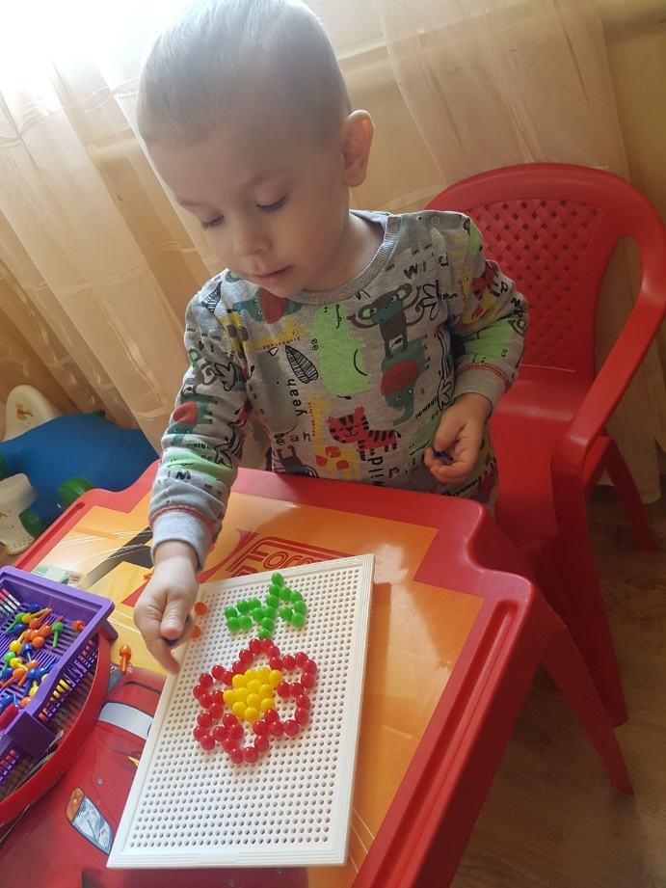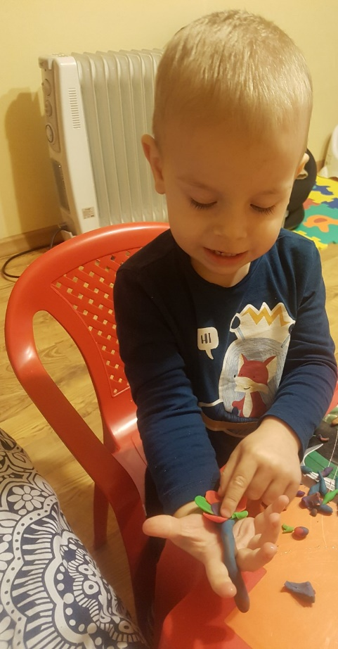
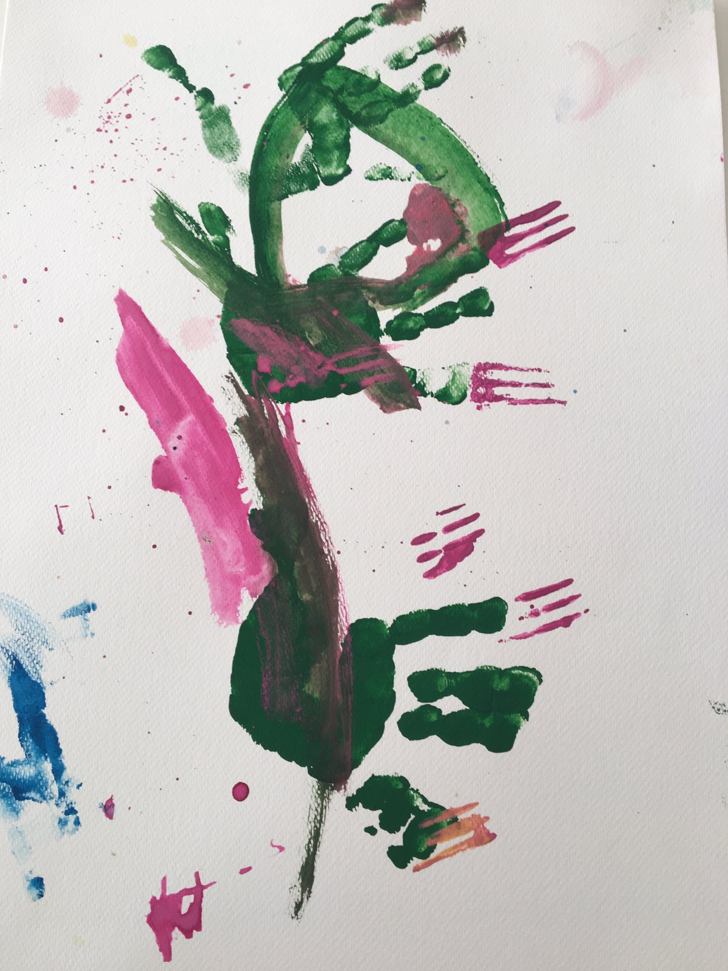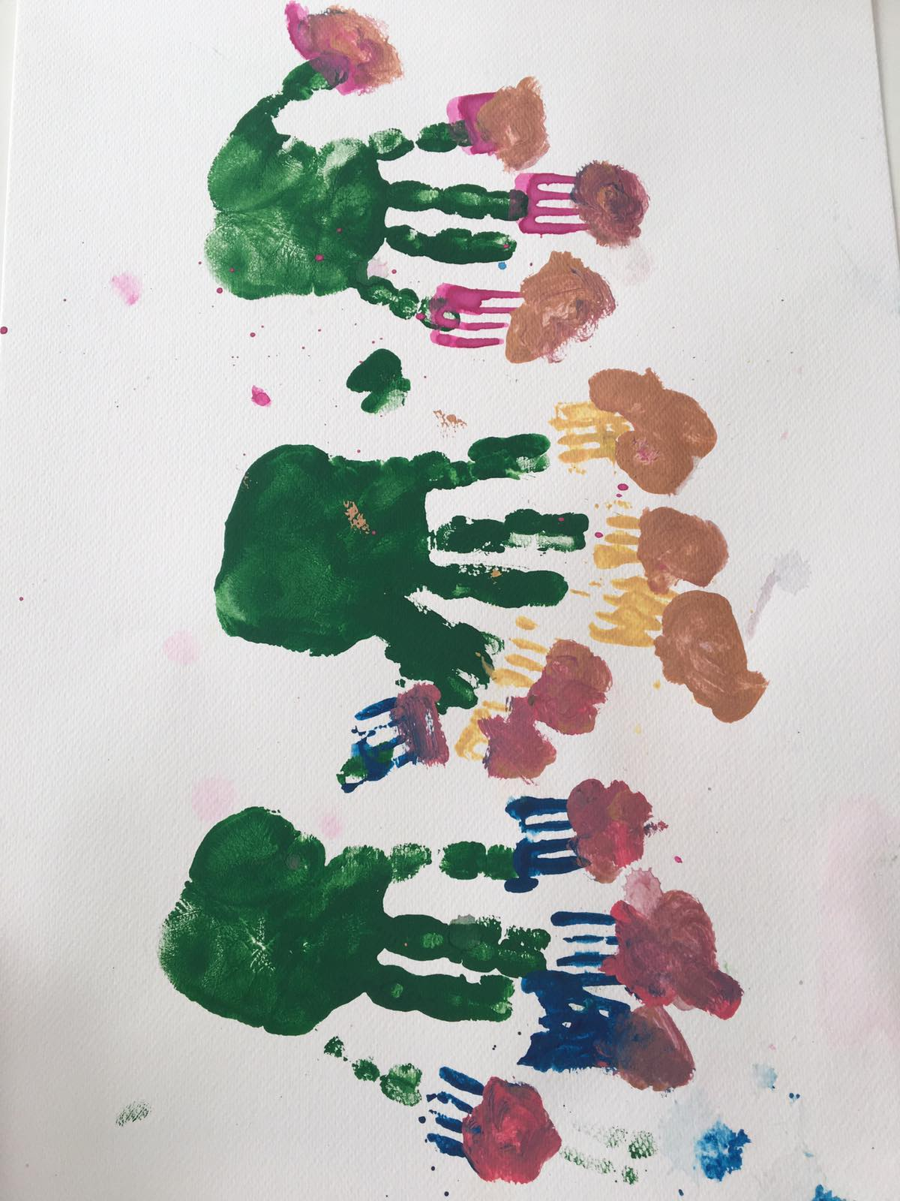
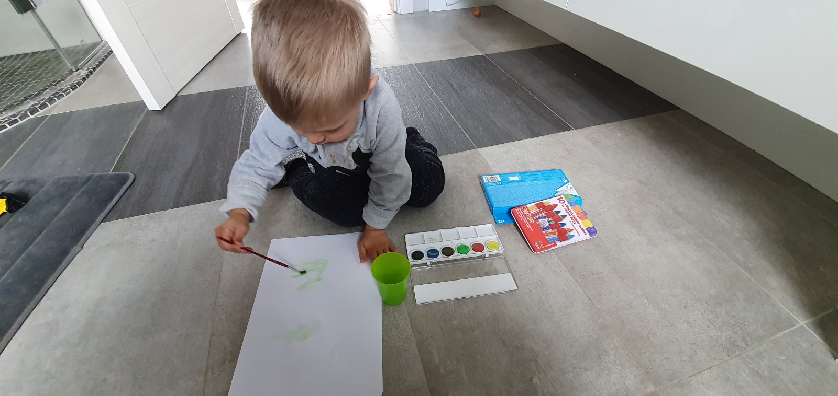
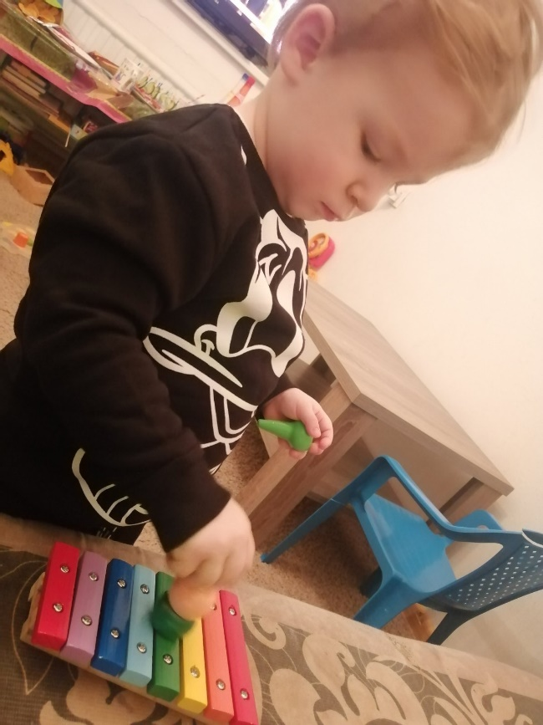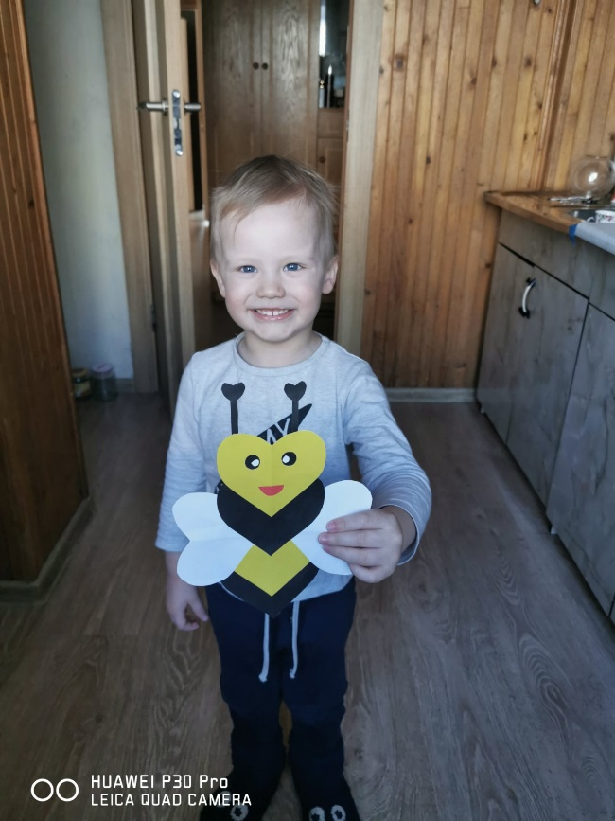

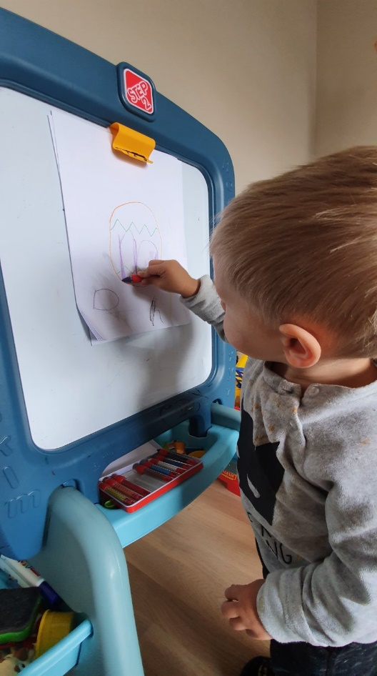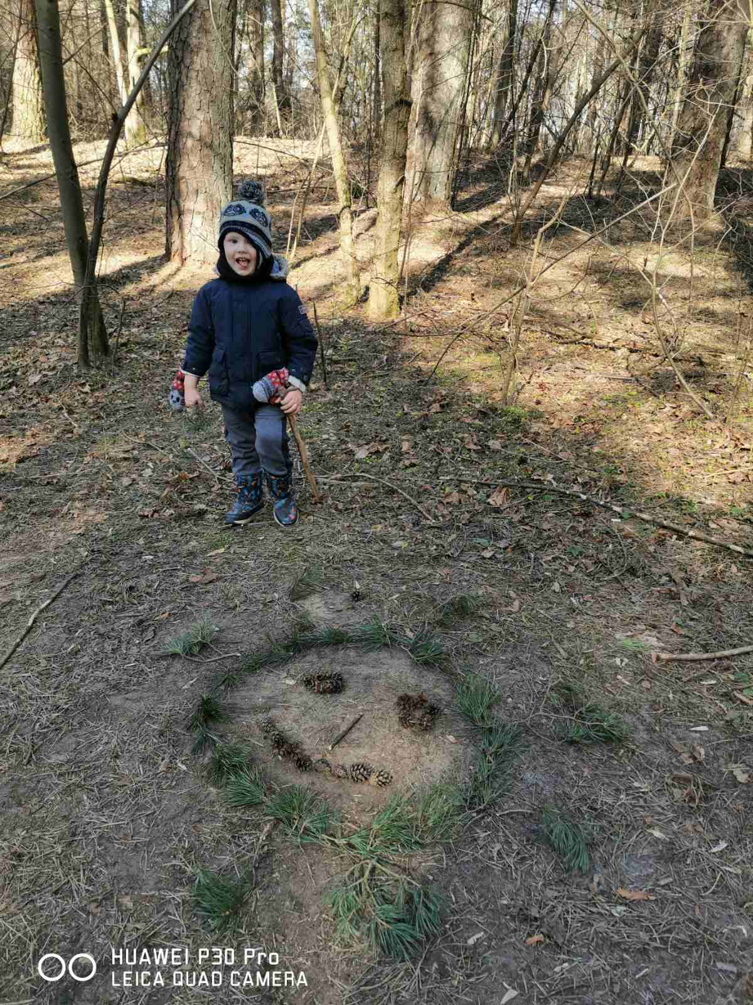
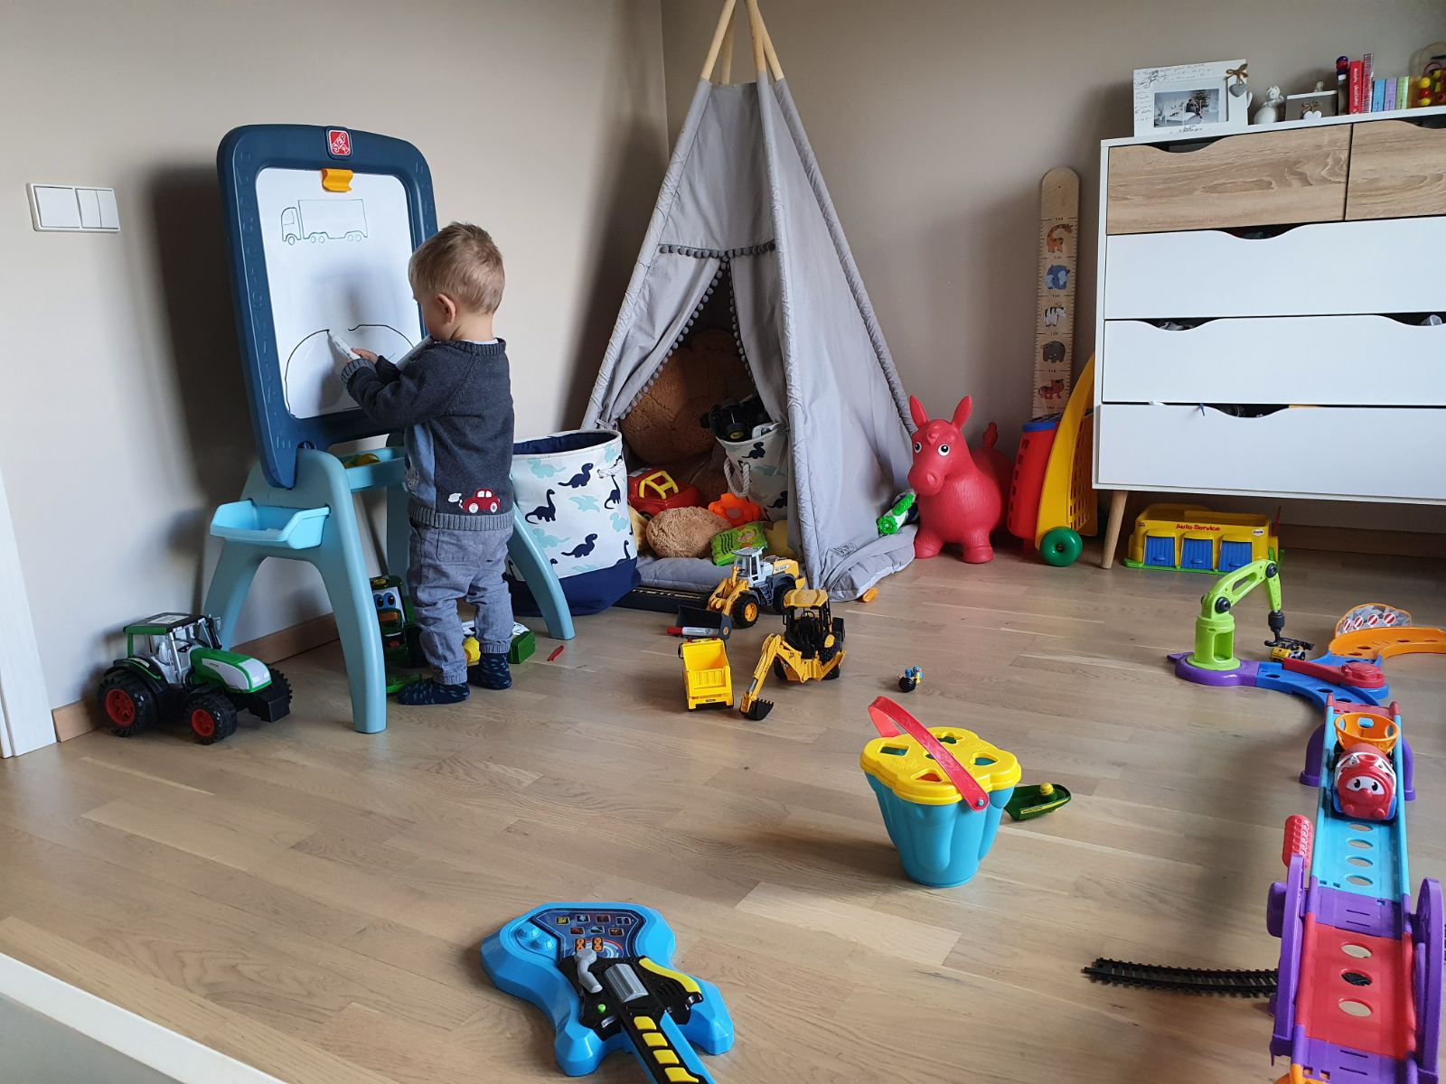
Savo piešinius ir darbelius skiriame Jums mielieji mūsų medikai.

Pavasaris į mūsų Gerbiamų Medikų sunkią ir pilną išbandymų kasdienybę, atlydėjo profesinę šventę – Medicinos darbuotojų dieną. Nuoširdžiai sveikiname ta proga. Linkime kantrybės, sumanumo, ir sėkmės, grumiantis už kiekvieno ligonio sveikatą ir gyvybę.
Jūsų gyvenimo gėlės – VAIKAI – taria didelį AČIŪ.

